МОСКОВСКИЙ АВТОМОБИЛЬНО-ДОРОЖНЫЙ
ГОСУДАРСТВЕННЫЙ ТЕХНИЧЕСКИЙ УНИВЕРСИТЕТ (МАДИ)

ЗАОЧНЫЙ ФАКУЛЬТЕТ

КАФЕДРА «ЭАТиС»

Отчет по практике: «Замена сцепления Лада Калина»

Выполнил студент:
Группы: 2ЗБСс2
____________ Иванов Д.А.
Проверил:
___________Воронов В.П.

Москва 2019

Оглавление
Глава 1 Сцепление 3
1.1 Функции сцепления 3
1.2 Элементы муфты сцепления 3
1.3 Принцип работы 5
1.4 Виды сцепления 6
1.5 Ресурс сцепления 10
Глава 2 Коробка передач Лада Калина 10
1.1 Характеристики 10
1.2 Коробка передач 11
1.3 Устройство КПП 12
1.4 Основные данные для контроля, регулировки и обслуживания 17
Глава 3 Замена сцепления Лада Калина 18
1.1 Пошаговый процесс замены сцепления 18
1.2 Возможные неисправности сцепления 21
1.3 Правила эксплуатации 22
Список использованной литературы 23

Глава 1 Сцепление
Сцеплением называется механизм трансмиссии, передающий крутящий момент от двигателя к коробке передач за счет силы трения. Также оно позволяет кратковременно отсоединить двигатель от трансмиссии и вновь их плавно соединить. Существует достаточно много разновидностей муфт сцепления. Они различаются по количеству ведомых дисков (однодисковое, двухдисковое или многодисковое), по типу рабочей среды (сухое или мокрое) и по типу привода. Разные виды сцеплений имеют соответствующие преимущества и недостатки, но наибольшее распространение на современных автомобилях получило однодисковое сухое сцепление либо с механическим, либо гидравлическим приводом.

1.1 Функции сцепления
Муфта сцепления устанавливается между двигателем и коробкой передач и является одним из наиболее нагруженных элементов трансмиссии. Она выполняет следующие основные функции:
- Плавное разъединение и соединение двигателя и коробки передач.
- Передача крутящего момента без проскальзывания (без потерь).
- Компенсация вибраций и нагрузок от неравномерности работы двигателя.
- Снижение нагрузок на элементы двигателя и трансмиссии.

1.2 Элементы муфты сцепления
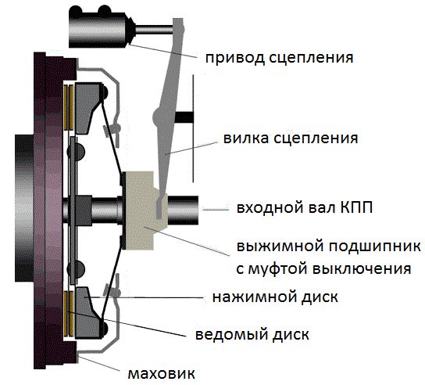
Рис. 1.1 Конструкция муфты сцепления
Стандартная муфта сцепления, применяющаяся на большинстве автомобилей с механической коробкой передач, включает следующие основные элементы:
- Маховик двигателя — ведущий диск.
- Ведомый диск сцепления.
- Корзина сцепления — нажимной диск.
- Выжимной подшипник сцепления.
- Муфта выключения сцепления.
- Вилка сцепления.
- Привод сцепления.
На ведомый диск сцепления с обеих сторон установлены фрикционные накладки. Его функция — передача крутящего момента за счет силы трения. Встроенный в корпус диска пружинный демпфер крутильных колебаний смягчает соединение с маховиком и гасит вибрации и нагрузки от неравномерности работы двигателя.
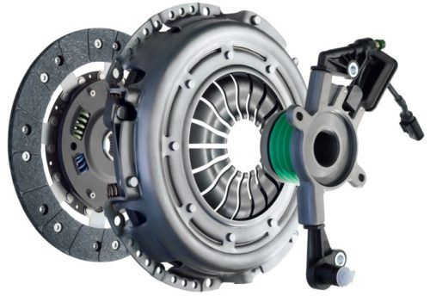
Рис. 1.2Схема расположения диска сцепления, корзины и выжимного подшипника с муфтой выключения

Нажимной диск и диафрагменная пружина, воздействующие на ведомый диск сцепления, в сборе представляют собой единый узел, получивший название «корзина сцепления». Ведомый диск сцепления расположен между корзиной и маховиком и соединен с первичным валом коробки передач с помощью шлицев, по которым он может перемещаться.
Диафрагменная пружина корзины может быть либо нажимного, либо вытяжного принципа действия. Отличие – в направлении приложения усилия от привода сцепления: к маховику или от маховика. Особенность конструкции пружины вытяжного действия позволяет использовать корзину, толщина которой значительно меньше. Это делает узел максимально компактным.

1.3 Принцип работы
Принцип работы сцепления основан на жестком соединении ведомого диска сцепления и маховика двигателя за счет возникающей силы трения от усилия, которое создает диафрагменная пружина. Сцепление имеет два режима: «включено» и «выключено». Основное время работы ведомый диск прижат к маховику. Крутящий момент от маховика передаётся ведомому диску, а от него через шлицевое соединение на первичный вал коробки передач.
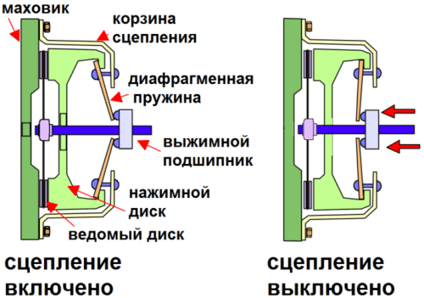
Рис. 1.3 Схема работы диафрагменной пружины
Для выключения муфты водитель нажимает на педаль, которая соединена с вилкой механическим или гидравлическим приводом. Вилка перемещает выжимной подшипник, который, нажимая на концы лепестков диафрагменной пружины, прекращает её давление на нажимной диск, а он, в свою очередь, освобождает ведомый. В этот момент двигатель разъединен с трансмиссией.
После включения нужной передачи в коробке передач водитель отпускает педаль сцепления, вилка перестаёт воздействовать на выжимной подшипник, а тот на пружину. Нажимной диск прижимает ведомый к маховику. Двигатель соединен с трансмиссией.

1.4 Виды сцепления

Сухое сцепление
Принцип действия сцепления данного типа основан на силе трения, возникающей при взаимодействии сухих поверхностей: ведущего, ведомого и нажимного дисков. Это обеспечивает жесткую связь двигателя и коробки передач. Сухое однодисковое сцепление – самый распространенный вид, использующийся на основной массе автомобилей с механической КПП.

Мокрое сцепление
Данный вид сцепления предполагает работу трущихся поверхностей в масляной ванне. По сравнению с сухой, такая схема обеспечивает более плавное соприкосновения дисков; узел эффективнее охлаждается за счет циркуляции жидкости и может передавать больший момент на трансмиссию.
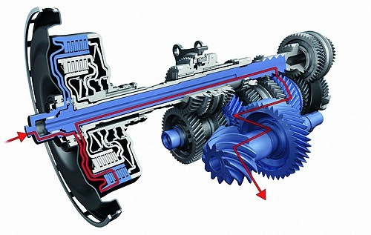
Рис.1.4 Двойное сцепление мокрого типа
Мокрая схема обычно применяется на современных роботизированных КПП с двойным сцеплением. Особенность работы такого сцепления заключается в том, что на четные и нечетные передачи КПП подается крутящий момент от отдельных ведомых дисков. Привод сцепления — гидравлический, управляемый электроникой. Переключение скоростей происходит при постоянной передаче крутящего момента на трансмиссию без разрыва потока мощности. Данная конструкция является более дорогой и сложной в производстве.
- Сухое двухдисковое сцепление
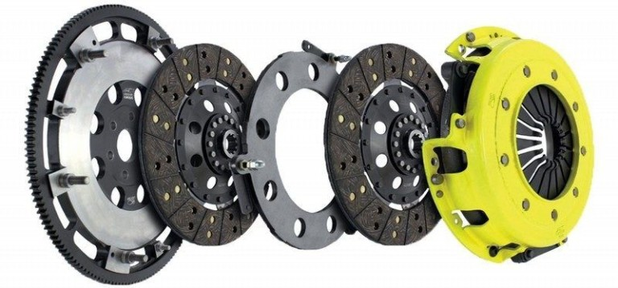
Рис.1.5 Элементы двухдискового сцепления
Сухое двухдисковое сцепление предполагает наличие двух ведомых дисков и промежуточной проставки между ними. Данная схема способна передать больше крутящего момента при тех же размерах механизма сцепления. Сама по себе она проще в производстве по сравнению с мокрой. Обычно применяется на грузовиках и легковых автомобилях с особо мощными двигателями.
- Сцепление двухмассового маховика
Двухмассовый маховик состоит из двух частей. Одна из них связана с двигателем, вторая – с ведомым диском. Обе составляющие маховика имеют небольшой свободный ход относительно друг друга в плоскости вращения и соединены пружинами между собой.
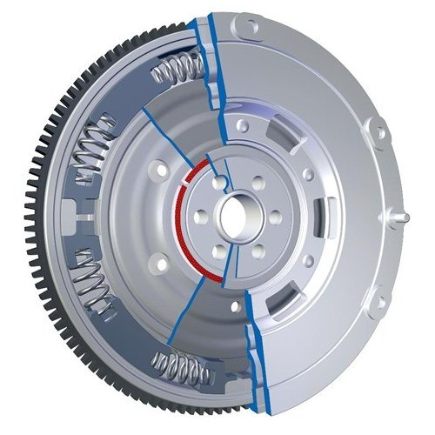
Рис.1.6 Схема двухмассового маховика

Особенностью сцепления двухмассового маховика является отсутствие пружинного демпфера крутильных колебаний в ведомом диске. Функция гашения колебаний заложена в конструкцию маховика. Помимо передачи крутящего момента он максимально эффективно сглаживает вибрации и нагрузки, возникающие от неравномерности работы двигателя.
- Особенности керамического сцепления
Ресурс сцепления и эффективность его работы на пределе нагрузок зависит и от свойств материала, обеспечивающего зацепление дисков. Стандартный состав накладок дисков сцепления большинства автомобилей включает спрессованную смесь стеклянных и металлических волокон, смолы и каучука. Поскольку принцип работы сцепления базируется на силе трения, фрикционные накладки ведомого диска рассчитаны на работу при высоких температурах, доходящих до 300-400 градусов Цельсия.
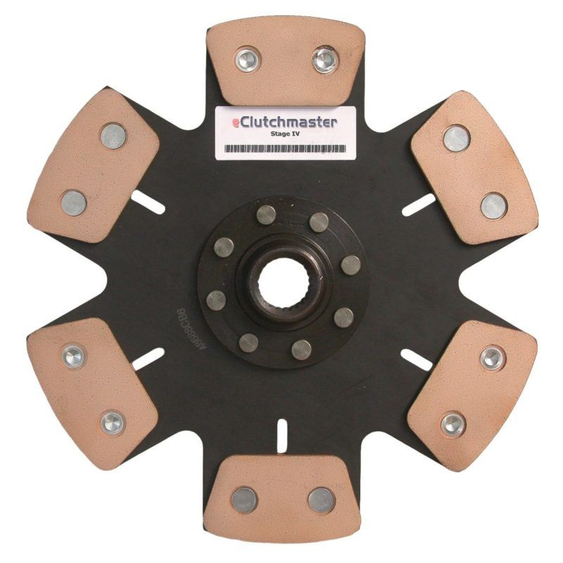
Рис. 1.7Диск сцепления с керамическими фрикционными накладками
В мощных спортивных автомобилях нагрузки на сцепление намного превышают обычные нормы. Для некоторых трансмиссий может применяться керамическое и металлокерамическое сцепление. В состав материала таких накладок входит керамика и кевлар. Металлокерамический фрикционный материал менее подвержен износу и выдерживает нагрев до 600 градусов без потери рабочих качеств.
Производители используют различные конструкции муфты сцепления, оптимальные для определенного автомобиля, исходя из его назначения и стоимости. Сухое однодисковое сцепление остается достаточно эффективной и недорогой в изготовлении конструкцией. Данная схема широко применяется на легковых автомобилях бюджетного и среднего классов, а также на внедорожниках и грузовиках.

1.5 Ресурс сцепления
Ресурс сцепления главным образом зависит от условий эксплуатации автомобиля, а также от стиля езды водителя. В среднем, срок службы сцепления может доходить до 100-150 тысяч километров пробега. В результате естественного износа, возникающего в момент соприкосновения дисков, фрикционные поверхности изнашиваются и требуют замены. Основная причина – проскальзывание дисков.
Двухдисковое сцепление обладает большим ресурсом за счет увеличенного числа рабочих поверхностей. Выжимной подшипник сцепления задействуется при каждом разрыве соединения двигателя и коробки передач. Со временем в подшипнике вырабатывается и теряет свойства вся смазка, в следствие чего он перегревается и выходит из строя.

Глава 2 Коробка передач Лада Калина

1.1 Характеристики
Одним из популярных отечественных автомобилей является Лада Калина. Второе поколение стало доступно с 2013 года. Автомобиль улучшил свои технические качества. Также, улучшился экстерьер.
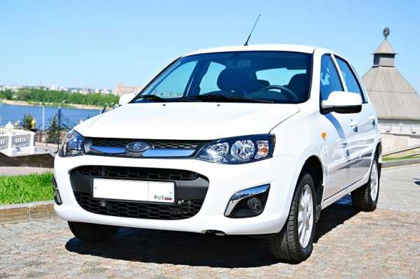
Рис. 2.1 Лада Калина
Оптимальный уровень разгона обеспечивает система трансмиссии. В частности, на версии авто, которая развивает мощь 87 лошадиных сил, разгон автомобиля до 100 км/ч происходит примерно за 12.5 секунд (МКПП). Данный показатель больше только на машине, где устанавливается АКПП. Что касается расхода горючего, то в базовой комплектации тратится примерно 8 литров на 100 км. Этот показатель является оптимальным для автомобилей данного класса
1.2 Коробка передач
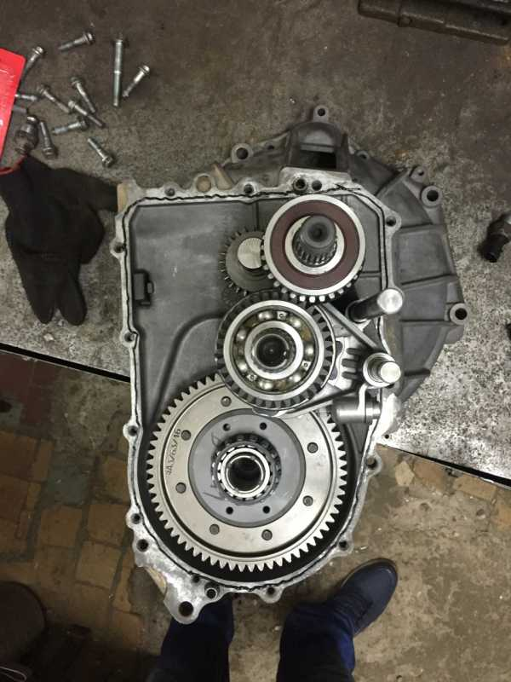

Рис. 2.2 КПП Калина в разрезе
В состав коробки передач Калина 2 входит блок ведущих шестерен, установлены ведомые подшипники, синхронизаторы. Около переднего подшипника имеется маслосборник. Данный элемент отвечает за подачу масла. В состав корпуса механики на Ладе входят помимо картера сцепления, задняя крышка картера. Они отлиты из алюминиевого сплава.
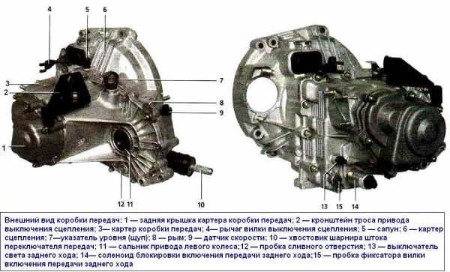
Рис. 2.3 КПП Калина

1.3 Устройство КПП
Отличительная особенность КПП на Калина в том, что в имеющейся сливной пробке присутствует магнит. Необходимость этого объясняется тем, что он осуществляет непосредственное притяжение металлического мусора, который может попасть в систему.
Эффективностью отличается соленоид. Он необходим для блокировки случайного включения заднего хода. Соленоид имеется в картере коробки. В случае поломки соленоида, перестанет включаться передача заднего хода. Однако появление данной неисправности может быть следствием того, что произошел обрыв электрической цепи.
Таким образом, Лада Калина может оснащаться механической или автоматической коробкой передач. Срок эксплуатации машины зависит от того, как часто устройство поддается обслуживанию. Периодически рекомендуется проверять уровень масла в коробке Лада Калина.
ВЫЯВЛЕНИЕ И УСТРАНЕНИЕ ПРОБЛЕМ КПП
Обслуживание КПП предполагает снятие данного устройства из штатного места. Специально для этого машину требуется завести на смотровую яму или воспользоваться подъемником. Чтобы изъять коробку, требуется снять воздушный фильтр, стартер, брызговик, защиту с картера, привод с колес, опоры подвески, отсоединить реактивную тягу, приводы передних колес, болты и гайки крепления. Ремонт КПП может заключаться и в замене кулисы.
Во время диагностических работ проверяются все составляющие привода управления коробки передач, начиная от рычага переключения, заканчивая тягой управления. Внимание необходимо уделять вилке КПП. Данная составляющая деталь механизма переключения передач изготавливается из крепкого материала. Вилка имеет два разветвленных зубца и ось. При ее деформации следует осуществить замену детали.
Лада Калина своими руками может быть отремонтирована. В частности, одним из способов восстановления работоспособности КПП, является замена масла коробки. Самостоятельно определить уровень масла представляется возможным по контрольным меткам, которые нанесены на специальный указатель. Что касается использования трансмиссионной жидкости, то следует делать выбор в пользу горючего, которое не теряет своих свойств при широком диапазоне температур. В частности, это может быть масло 75W-90, 80W-85.
При ремонте коробки передач Калина используют специальные схемы. Это позволяет получить точное и полное представление об автомобильной системе. Усиливающийся шум, вой может быть и следствием того, что износились зубья шестерен. В редких случаях это связано с тем, что в коробке недостаточное количество масла.
Ликвидировать шум со стороны КПП возможно, если произвести замену подшипников. Ремонт КПП Калины может выражаться в осуществлении замены сальников внутренних шарниров. Если сальники износились, то из-за этого хозяин Лады столкнется с таким проявлением, как течь масла.
На автомобили Лада “Калина” устанавливаются пятиступенчатые коробки передач, объединенные с двухсателлитным дифференциалом главной передачи. Четыре передачи в них передние, только одна задняя. Все передачи переднего хода с установленными синхронизаторами. Именно они дают характерное скрипение коробке при переключении, за что автомобиль часто ругают. Но устранить такой недостаток устройства довольно просто, надо отрегулировать синхронизаторы, если понадобиться произвести их замену. На “Калины” устанавливают механические коробки, мощность которых зависит от количества клапанов в двигателе. Недавно завод “ВАЗ” усовершенствовал их для этих автомобилей, это коснулось экземпляров в восьми- и шестнадцатиклаппанными двигателями именно на них произошла замена. Для этих моделей Лада “Калина” теперь на устройства устанавливаются усиленные вторичные валы, которые делают их надежнее и мощнее.

Состав устройства
Сама коробка передач механического типа состоит из трех металлических корпусов:
- Картер сцепления;
- Картер коробки передач;
- Задняя крышка картера коробки передач.
Особенностью этой модели устройства является тот факт, что в ее сердцевине расположен специальный магнит. Он предназначен для удерживания мелкого металлического мусора, чтобы он не попал в коробку, замена деталей позволяет удалить его. Подшипники, установленные в системе, делятся на задний тип – шариковые и передний тип – роликовые. В пространстве ниже переднего подшипника вторичного вала устанавливается специальный сборник масла, который по кручению направит массу масла внутрь вала вторичного типа.

Замена масла
Производитель снабдил коробку специальным трансмиссионным маслом, ему требуется регулярная замена. На “Калине” масло меняют примерно через 75 тысяч километров пробега, но контролировать уровень надо постоянно. Для этого автомобиль оборудован специальным щупом масла, который надо аккуратно опустить в воронку на одном из картеров. На щупе есть специальные риски, по ним следует ориентироваться, они покажут уровень масла. Если уровень масла недостаточный, то его необходимо долить, делать это надо не спеша небольшими порциями. Отработанное масло необходимо слить через специальное отверстие, расположенное снизу и закрытое клапаном.

Блокировки
Еще одной особенностью коробки передач Лада “Калина” является специально установленный соленоид блокировки, который не позволяет случайно включить заднюю передачу. Если такой соленоид выходит из строя или обрывается его электрическая сеть, то становится невозможным включение задней передачи. При обнаружении такой неисправности, чтобы добраться до ремонтной мастерской, следует вывернуть соленоид из коробки. Его место должна занять пробка штокового фиксатора переключательной передаточной вилки. Она должна быть в ремонтном наборе, его надо возить с собой. Ехать в мастерскую надо медленно и аккуратно, следя затем чтобы не случайно произошла замена первой передачи на заднюю.
Особенности КПП Лада Калина
Страница 1 из 2
Коробка передач — механическая, двухвальная, с пятью передачами переднего хода. Она конструктивно объединена с дифференциалом и главной передачей.
Корпус коробки передач состоит из трех частей: картера сцепления 25, картера коробки передач 7 и задней крышки картера коробки передач 1. При сборке между ними наносят бензомаслостойкий герметик – прокладку. В гнезде картера сцепления находится специальный магнит, удерживающий металлические продукты износа.
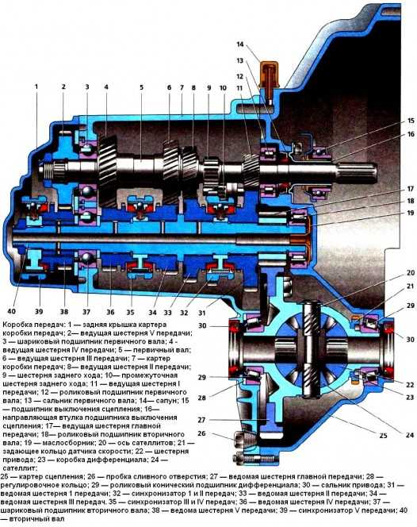
Рис. 2.4 Кпп Калина
Первичный вал 5 выполнен как блок ведущих шестерен, которые находятся в постоянном зацеплении с ведомыми шестернями всех передач переднего хода. Вторичный вал 40 – полый (для подачи масла под ведомые шестерни), до съемной ведущей шестерни главной передачи 17. На нем расположены ведомые шестерни 31, 33, 34, 36, 38 и синхронизаторы 32, 35, 39 передач переднего хода. Передние подшипники валов 18 и 12 – роликовые, задние 3 и 37 – шариковые. Радиальный зазор в роликовых подшипниках не должен превышать 0,04 мм. Под передним подшипником 18 вторичного вала расположен маслосборник 19, направляющий поток масла внутрь вала.
Дифференциал — двухсателлитный. Предварительный натяг в подшипниках 29 (0,25 мм) регулируется подбором толщины кольца 28, устанавливаемого в гнезде картера коробки передач под наружным кольцом подшипника дифференциала. К фланцу коробки дифференциала крепится ведомая шестерня главной передачи 27. Коробка передач сообщается с атмосферой через сапун 14, расположенный в ее верхней части.
Привод управления коробкой передач состоит из рычага переключения передач, шаровой опоры, тяги управления, штока переключателя передач и механизма переключения передач. Чтобы передачи самопроизвольно не выключались из-за осевого перемещения силового агрегата при движении автомобиля, в привод управления коробкой передач введена реактивная тяга, один конец которой связан с силовым агрегатом, а другой конец прикреплен к основанию рычага переключения передач.
На внутреннем конце штока закреплен переключатель (рычаг), который действует на трехплечий рычаг механизма переключения передач. Этот механизм выполнен отдельным узлом и крепится к картеру сцепления. В корпусе механизма переключения передач имеются три оси. На одной установлены трехплечий рычаг выбора и включения передач и две блокировочные скобы. Другая ось проходит через отверстия блокировочных скоб, фиксируя их от проворачивания. Переключатель передач, установленный на штоке, действует на плечо рычага выбора передач, который в свою очередь одним плечом включает передачи переднего хода, а другим — передачу заднего хода. На отдельной оси установлена вилка включения передачи заднего хода.
Во избежание случайного включения передачи заднего хода в коробке передач установлен соленоид блокировки включения передачи заднего хода. Выступающая часть сердечника соленоида не дает перемещаться блокировочным скобам по осям до положения включения передачи заднего хода. На рычаге переключения передач установлен выключатель соленоида. При поднятии кольца под рукояткой контакты выключателя замыкаются, и на соленоид подается напряжение. Сердечник соленоида втягивается и дает возможность включить передачу заднего хода. В случае выхода из строя соленоида или обрыва его электрической цепи включить передачу заднего хода становится невозможно. Для того чтобы включить передачу заднего хода и доехать до гаража или СТО, где можно будет устранить неисправность, следует вывернуть соленоид из картера коробки передач и на его место ввернуть пробку фиксатора штока вилки переключения передач, которую рекомендуем возить с собой. При этом во время движения автомобиля следует соблюдать осторожность, чтобы случайно не включить передачу заднего хода вместо первой. После устранения неисправности следует долить масло в коробку передач, поскольку часть его вытечет при выворачивании соленоида.
В коробку передач на заводе заливают трансмиссионное масло, рассчитанное на 75000 км пробега. Уровень масла должен находиться между контрольными отметками на указателе уровня масла.

1.4 Основные данные для контроля, регулировки и обслуживания
Трансмиссионное масло (группа по API) | GL—4 или GL—4/5
Рекомендуемый класс вязкости трансмиссионного масла по SAE:  —40 ˚C— +35 ˚C  —40 ˚C— +45 ˚C  —26 ˚C— +35 ˚C  —26 ˚C— +45 ˚C | 75W80, 75W85  75W90  80W85  80W90
Заправочный объем, л | 3,1
Размеры сальников приводов (правый *2110-2301034, 2110-2301034-01;  левый* - 2110-2301035, 2110-2301035-01), мм:  Внешний диаметр  Внутренний диаметр  Ширина | 57  35  9
Размеры сальника первичного вала (2110-1701043), мм:  Внешний диаметр  Внутренний диаметр  Ширина | 45  25  9
Размеры сальника штока выбора передач (2108-1703042-01), мм:  Внешний диаметр  Внутренний диаметр  Ширина | 30  16  7

Глава3 Замена сцепления Лада Калина
  - Пошаговый процесс замены сцепления
Не секрет, что работы по замене сцепления проводятся через демонтаж коробки переключения передач, следовательно, необходимо заблаговременно позаботится о наличии смотровой ямы либо эстакады. Также нам потребуются следующие инструменты и материалы:
Новый комплект сцепления.
Набор с инструментами.
Шестигранный ключ.
Домкрат.
Ветошь.
Отвёртка.
Емкость для слива масла.
Новое трансмиссионное масло (при необходимости).
Лампа для освещения труднодоступных мест.
Первым делом работы необходимо проводить под капотом автомобиля. 1 Отсоединяем силовой и минусовой кабель от аккумуляторной батареи и затем извлекаем её.
2 Затем убираем корпус воздушного фильтра вместе с гофрой.
3Убираем все провода от стартера.
4 Демонтируем все провода, идущие у КПП и силового агрегата.
Переходим к работе под автомобилем
- При наличии защиты картера, выкручиваем все болты и убираем её.
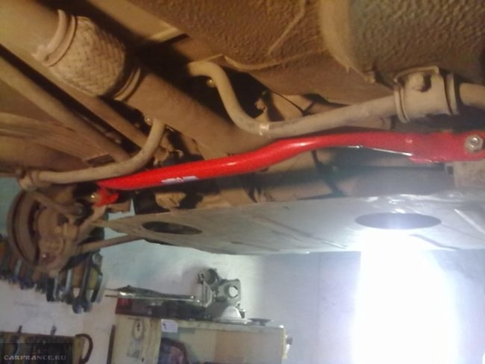
Рис. 3.1 картер Лада Калина
2 Следующий шаг заключается в сливе трансмиссионного масла. Сливается оно через сливную пробку, которая выкручивается при помощи шестигранного ключа.
3Далее, снимаем провода с «коробки» и отсоединяем крепление троса сцепления.
4Убираем приводные валы, и «краб» зафиксированный на коробке.
5Кардан переключения скоростей также снимается. (Одевать снова эту деталь лучше всего с помощником – прим.).
6Следующий шаг заключается в снятии опоры КПП, но перед этим нужно выставить опору под двигатель в виде домкрата.
Снимаем КПП и переходим к работе со сцеплением.
1В первую очередь нам необходимо открутить кожух выжимного диска, который крепится к маховику при помощи 6 болтов. При выполнении этой работы, нельзя допустить проворачивание маховика и нужно удерживать его на месте заранее приготовленной отвёрткой. А болты откручивать не спеша по очереди каждый, допуская по одному повороту на круг для каждого болта.
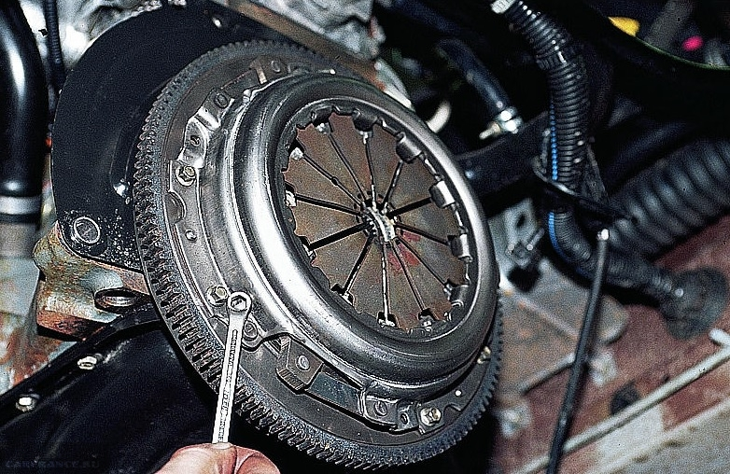
Рис. 3.2 Корзина Лада Калина
2 Достаём диски и осматриваем их полностью. На диске и маховике не должно присутствовать каких-либо трещин и других механических дефектов. Также смотрим на фрикционные накладки. При наличии любого из вышеперечисленных дефектов, проводим их обязательную замену
3 Дефекты на нажимной и диафрагменной пружине, тоже повод для замены деталей.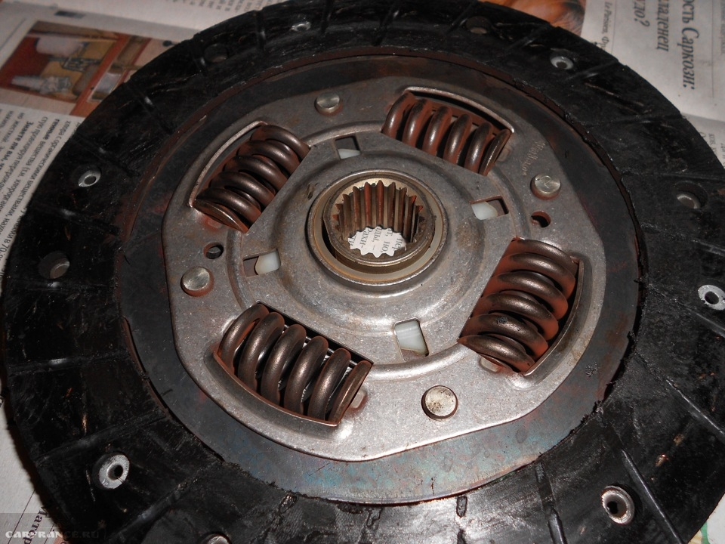
Рис.3.3 Сцепление Лада Калина
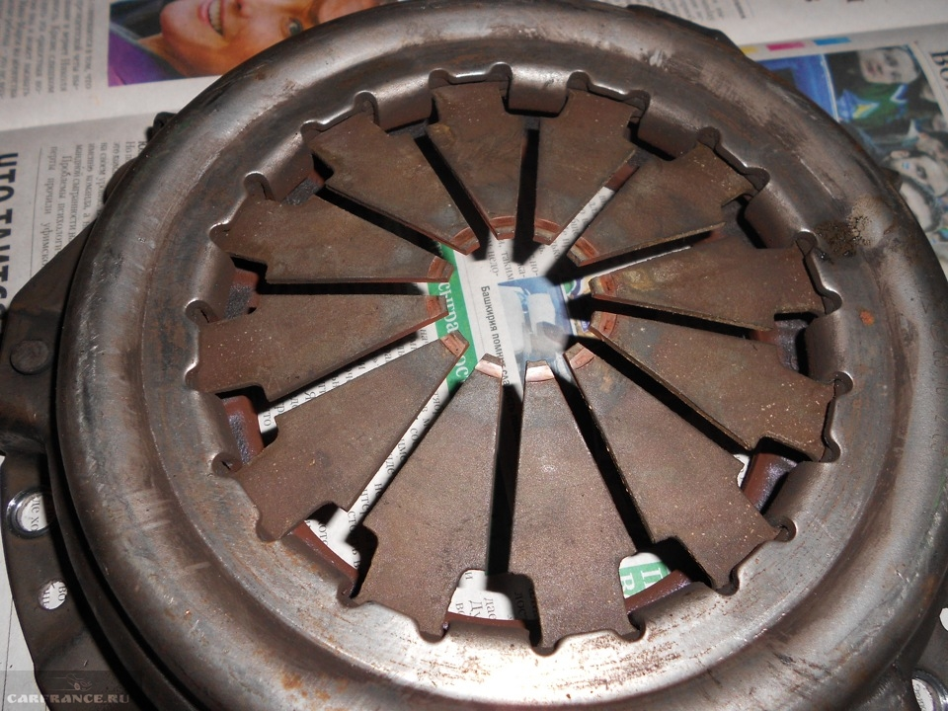
Рис. 3.4 Корзина Лада Калина

4 Следующий шаг заключается в проверке свободного хода диска. Если в плавности хода есть сомнения, нужно выяснить причину заедания и устранить её подручным способом.
5 Можно считать, что этими действиями сцепление продиагностировано, и все элементы которым требовалась замена исправлены. Теперь нужно собрать все в обратной последовательности.
6 Собираем все части аналогично снятию, не забывая про аккуратность и плавность движений, а при установке корзины, отцентровываем диск внутри неё.
7 Монтируем ведомый диск, а потом уже нажимной. Закручивая болты столь же равномерно, как и при откручивании.
8 Устанавливаем коробку переключения передач, подключаем к ней все провода, трос и привод сцепления.
9 Заливаем новое или отработанное масло обратно в КПП. Когда установка всех систем закончена, следует отрегулировать трос сцепления.
Внимание! Если вы не уверены в своих силах, то вам не следует приступать к подобному виду ремонта и необходимо обратится в автосервис для наиболее профессиональной помощи.

1.2 Возможные неисправности сцепления
- Не включается сцепление – эта неисправность возникает, когда у педали сцепления слишком большой свободный ход. Как правило при включении первой передачи происходит характерный треск со стороны коробки переключения передач. Оставлять без внимания эту проблему не стоит, так как она может привести к ещё большим проблемам уже с самой КПП.
- Пробуксовка сцепления – причина этой неисправности заключается в том, что машина не набирает необходимой скорости при повышении оборотов двигателя. Как правило это наблюдается сначала на высоких оборотах, но после становится заметной и на «низах». Второй симптом – это неприятный запах, который появляется на высоких оборотах двигателя. Если подобная проблема наблюдается, необходимо срочно провести диагностику сцепления.
- Неправильный ход педали сцепления – признаки этой поломки, неравномерный ход педали сцепления, когда педаль в одно время возвращается в исходное положение, а в другое она находится в свободном плавании. Казалось бы, причина кроется в пружине, однако начинать осмотр следует с троса сцепления.
- Рывки автомобиля при нажатии на педаль сцепления – данная неисправность очень серьёзна и вам в срочном порядке следует проверить все соединения и всё сцепление в целом на предмет износа и заметь их.

1.3Правила эксплуатации
Для того, чтобы избежать новых проблем со сцеплением следует выполнять эти не сложные правила:
1 Нажимайте на педаль сцепления плавно, а вот отпускать его следует по резче, но не бросая его.
2 При стоянке на подъёме лучше отпустить педаль сцепления и включить «ручник» (ручной тормоз – прим.). Ручной тормоз должен быть отрегулирован и держать машину на уклоне.
3 Переключайте передачи как можно быстрее, избегая «бросков» коробки переключения передач.
4 В холодное время года, когда многие нажимают педаль сцепления для облегчённого пуска двигателя, сцепление испытывает повышенную нагрузку. Система сцепления не получает износа лишь тогда, когда прогреется масло.
5 Во время движения не держите ногу на педали сцепления, а чуть по одаль от неё.

Список использованной литературы
- https://techautoport.ru/transmissiya/sceplenie-i-mufty/sceplenie.html
- https://motorsmarine.ru/vaz-2110/lada-kalina-ustrojstvo-kpp.html
3. http://carfrance.ru/kak-zamenit-sceplenie-na-lada-kalina-svoimi-rukami/

